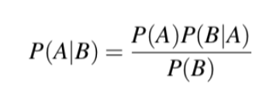

刘雪峰
公式告诉我们，后验概率由两部分的乘积构成:
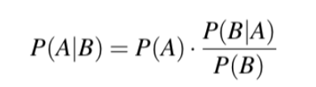

刘雪峰
第一部分，P(原因i)这个概率是我们在拿到现象/观测之前，我们对于原因i本身成立的概率的评估。这个通常称为先验概率(Prior probability)。先验概率中的`先'，就是拿到观测之前的意思。先验概率依赖于之前对原因i的认知。
22:17
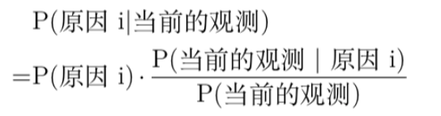

刘雪峰
第二部分是一个分数。分子P(当前的观测|原因i)是在原因i成立时，我们能够观察到该现象出现的概率，这就是我们刚才在介绍最大似然估计中提到的似然概率(Likelihood probability)。这个似然概率描述了原因i能够用来解释当前拿到的现象或观测的程度(解释力度)。

刘雪峰
分母 P(当前的观测) 这个概率描述了该观测到的现象总体发生的概率。我们可以把这个概率看成是起了一个标准化的作用，使得最后的所有原因对应的后验概率之和为1。

刘雪峰
因此，贝叶斯公式可以表示成:
后验概率= 先验概率*标准化后的似然概率

刘雪峰
我们可以看出，贝叶斯公式体现了这么一个思想：

刘雪峰
对于某个原因i，在拿到一个观测之前，我们会它发生的概率做一个评估，这就是先验概率。然后当我们拿到观测之后，我们会在该先验概率进行调整，调整的幅度，就是标准化后的似然概率。

我们下面从信息量的角度来分析一下贝叶斯。

刘雪峰
一个观测到底有多大的信息量呢？通常来讲，贝叶斯可以告诉我们。

刘雪峰
我们看看贝叶斯定理的原始形式，
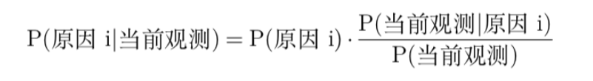

刘雪峰

刘雪峰
它告诉我们，后验概率是在先验概率的基础上，用当前的观测带来的信息做的一个调整。而当前的观测，在人们对与原因i的认识上引发的调整幅度，就是这个信息量。

刘雪峰
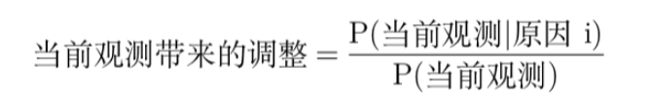

刘雪峰
我们经常说“哇，这个消息的信息量很大”，实际上就是指的当看到这个消息之后，它会让我们对某个事物的判断，发生了颠覆性的变化。

刘雪峰
举个例子。

刘雪峰
例如某个明星之前在公众中的形象非常好，可是突然有一天因为吸毒、嫖娼、偷税漏税被抓，这个消息的信息量就会很大。

刘雪峰
因为之前大家对其看法非常正面，即
先验概率P(该明星素质高）较高，而P(该明星素质低)很低

而一旦发生这些事情之后，因为似然概率
P(发生不良事件 | 素质低）>> P(发生不良事件|素质高)

刘雪峰
不难根据贝叶斯公式发现，后验概率就会发生逆转，即 P(素质低 | 发生不良事件)>>P(素质高 | 发生不良事件)

刘雪峰
在发生这件事情之前和之后，人们对于该明星的认识有了翻天覆地的变化，这件事情的信息量，就非常大。

刘雪峰
而相反，如果一个明星之前的形象就是非常正面，这时候如果新闻出现了他捐助希望小学的事情，那么这个新闻的信息量就不大，因为人们的对他的认知，并没有因为这个信息发生很大的改变。

刘雪峰
简而言之，如果引入一个观测之后，先验概率和后验概率变化极大变化，那么这个观测带来的信息量很大。
而如果引入某一个观测后，先验概率和后验概率没有很大变化，那么我们说这个观测的信息量很小。
好的。那我再举个例子

刘雪峰
@萝卜干 好好听哈。

石发强
一直在好好儿听

刘雪峰
如果@萝卜干 在大街上走，突然发现一个姑娘对他笑，他心里一定心里美滋滋的，他可能会有这么个念头，这个女生是不是喜欢我啊？
22:31

刘雪峰
我们稍等一下，现在我们用贝叶斯定理来分析一下，当你发现一个姑娘对你笑了一下这个证据之后，该证据会将她喜欢你的概率提升多少。

VIA
[收到了一个表情，请在手机上查看]

刘雪峰
你看到她对你笑之前，你认为她喜欢你的先验概率是 ‘P(喜欢你)’。现 在把她对你笑这个信息引入，后验概率变成了下图的形式。
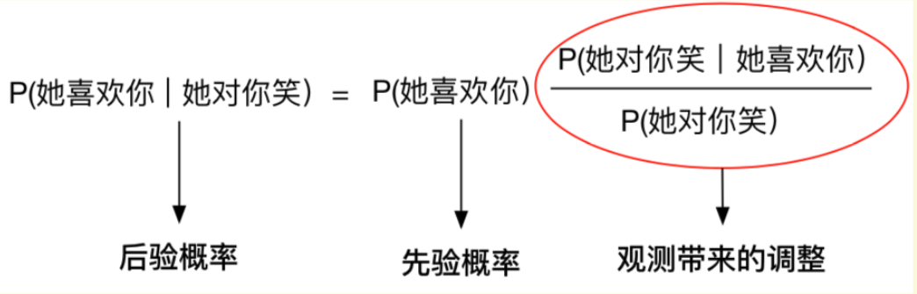

刘雪峰

刘雪峰
因此，观测带来的调整为

刘雪峰
画圈的区间。
我们看看分母。我们先看一下 ‘P(她对你笑)’。这个概率是在喜欢你和不喜欢你两种情况下综合出来一个她对你笑的概率，根据全概率公式，我们有
P(她对你笑) = P(她对你笑|她喜欢你)P(她喜欢你) + P(她对你笑|不喜欢你)P(不喜欢你)

好，我们接下来分两种假设来讨论。

刘雪峰
1. 如果这个姑娘对于不喜欢的人肯定不笑(即P(她对你笑|不喜欢你)= 0)，那么等式右边第二项的值就变成 0。

刘雪峰
因此，
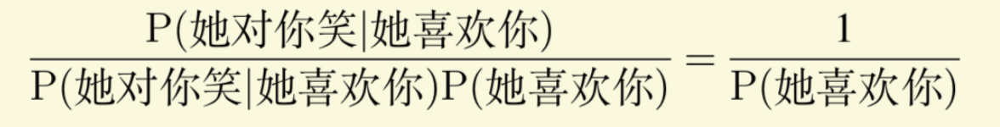

刘雪峰

刘雪峰
后验概率就变成了如下形式
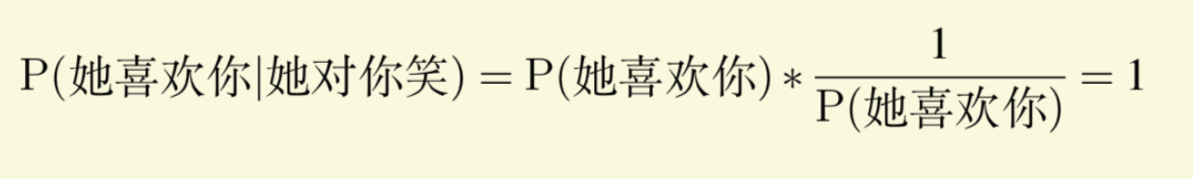

刘雪峰
P(她对你笑) = P(她对你笑|她喜欢你)P(她喜欢你) + P(她对你笑|不喜欢你)P(不喜欢你)

刘雪峰

刘雪峰
在这种情况下，显然观察到她对你笑这一点，大大增加了她喜欢你的概率，你可以肯定，她喜欢你!

刘雪峰
2. 如果我们知道不管喜不喜欢，这个姑娘对谁都笑 (非排他性证 据)，那么 ‘P(她对你笑)=1’，以及 ‘P(她对你笑|她喜欢你)=1’

刘雪峰
因此观测带来的调整变成
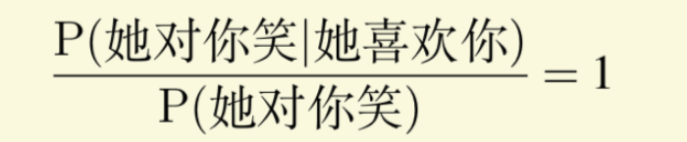

刘雪峰

刘雪峰
进而后验概率表达式为:

刘雪峰
P(她喜欢你|她对你笑) = P(她喜欢你)

刘雪峰
这就意味着，当你发现她对你笑后，验后概率和先验概率相等。即观察到她对你笑后，并没有增加你认为她喜欢你的概率。
22:38

刘雪峰
这个例子说明，从贝叶斯定理的角度来看，如果你发现一个姑娘对你 笑了一下，这个证据并不能直接用于提高她喜欢你的概率。或者是说，这个信息量并不大。 你需要继续观察她对其他人是否也笑。只有她对别人不笑，这个信息量才很大。

在介绍之前，因为信号和向量是等价的。我们在后面就不做区分。

刘雪峰
现在有一个向量b，我们想用另外一个向量a来线性表达它。

刘雪峰
。用a来线性表达b的意思, 就是用式子alpha*a 来近似b 。这里alpha 是一个可以调节的常数。
我们当然希望这个表达和原始的 b 越接近越好，那么我们的任务就是要找到一个alpha，使得 alpha*a 和 b 的误差的平方和最小。

刘雪峰
也就是这样
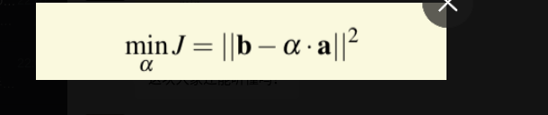

刘雪峰
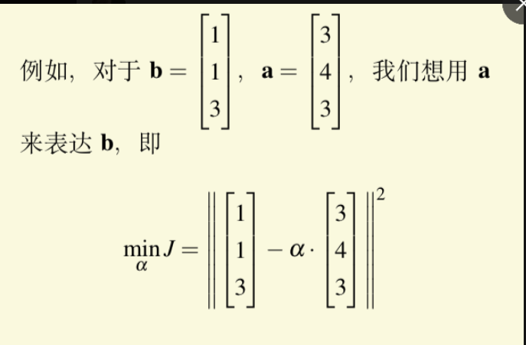
请问这个问题怎么解？
其实关键，最简单的方法就是将上式中的 || || 展开
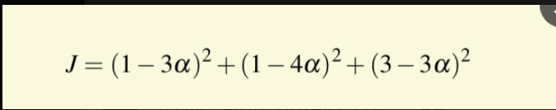
向量的模的定义还记得吧？

好的。要求使得该函数最小的alpha，大家最熟悉的方法就是把该目标函数求导，找到导数为零的alpha
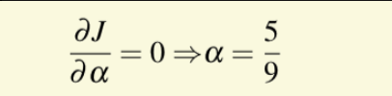
大家还记得向量的模和内积的概念吗？

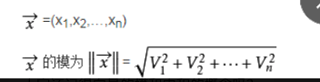
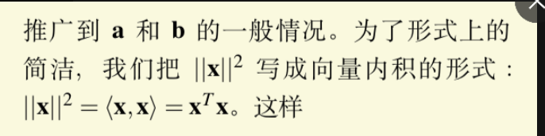
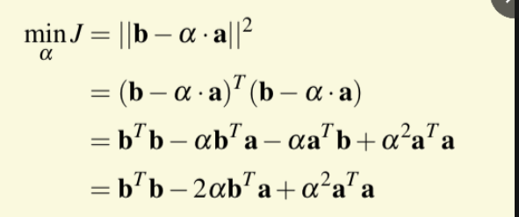
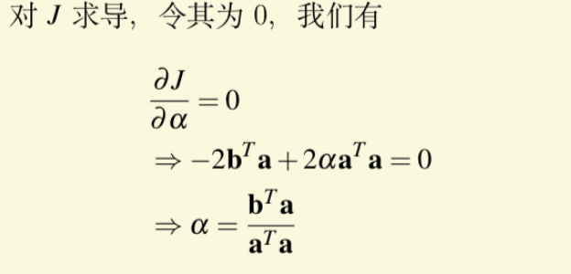
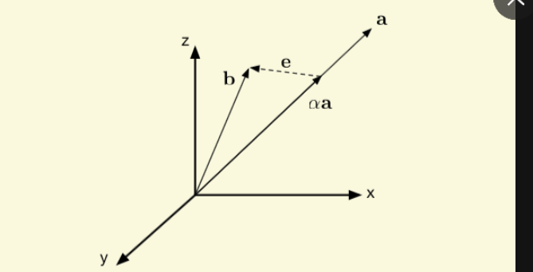
这图显示了b, a , alpha*a的关系

刘雪峰
你想想，我们要用a来表示b，那么什么时候 alpha*a和b最接近呢》

刘雪峰
注意alpha是我可以改变的。
这里e是误差。即 e= b - alpha*a
因为alpha*a始终在a 这个轴上
什么时候误差的模最小？
哦。a 和 b是事先给定的
不能动
我们只能改变alpha的值
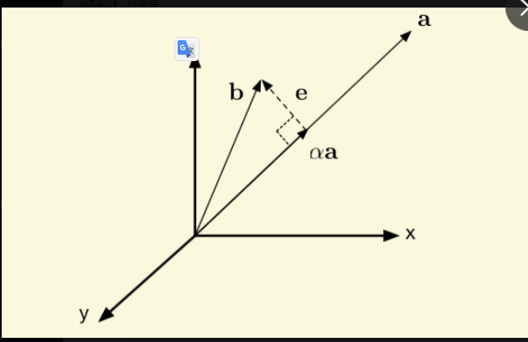

是的。当e和a垂直的时候，误差e最小。
如果两个向量e 和 a垂直，那么e^Ta = 0
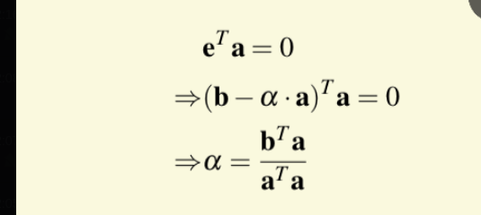

这样，同样得到了这个最优的alpha。和之前的一样。

刘雪峰
这块看懂了吗？
刚才@VIA 也说到了投影，确实是这样的。

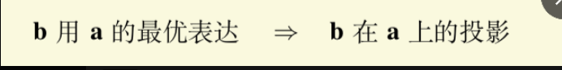

你们可能会问，b 本身好好的，也挺简单的，为什么非要用另外一个向量来表达它?

这种方式有两个好处。
第一，用a 来表达b，可以通过 a 了解 b 的性质。

刘雪峰
具体地说， 我们想要知道一个向量b在某方面的性质但该性质很难直接测量。如果这时候我们知道某向量a在这个方面的性质，那么我们就可以通过将b用 a 来表达，知道 b 在该方面的性质。
还记得我们之前说的“以铜为镜，以史为镜，以人为镜”吗
人们总是通过同一个已知的、熟悉的事物的比较，来了解到一个新事物的性质。用的就是上面的这种思路。

刘雪峰
第二个好处是， 我们可以大大简化b 。如果a 已经是大家都知道的一个向量，那么如果我们用alpha*a 来表示b，并且误差不大的话，我们就完全可以用alpha 这一个标量，来表示向量 a，这就实现了信号的压缩。关于这一点，我们会在后面详细介绍。

刘雪峰
这就和我们在本章开头说的那样，与其我们费很大一串口舌去介绍一个新的事物，不如直接把大家已经知道的一个旧事物，同这个新事物联系起来，这样可以大大节省时间开销。

那好，我总结一下今天的内容。

刘雪峰
把一个新的事物，用大家所熟知的另外一个事物来表达，是让大家迅速了解这个新事物的途径。

刘雪峰
在信号处理中，我们也会经常需要把一个向量用另外一个向量来表达。这种表达至少有两个好处：（1）便于我们通过其他向量的性质，来了解这个向量的性质（2）可以有效地实现信号的压缩。

刘雪峰
我们已经开始慢慢逼近信号处理的本质了。。。

刘雪峰
今天的分享就到这里了。

刘雪峰
谢谢大家的参与。有问题可以直接问哈

一个有效降低表达误差的方法是用多个向量联合起来表达一个向量。

刘雪峰
这就好比，如果你觉得现实中一个人或者事物很难用金庸小说里的一个形象来表示，你可能就需要找多个形象来代替了。

刘雪峰
“这个人啊，我感觉是令狐冲和韦小宝的合体，有时候放荡不羁，爽朗豁达，体现出真性情，可是在工作中又经常表现出实用主义的一面。”

刘雪峰
对于电影也一样。一个新的电影，往往不会完全和某个旧的完全雷同。这时候，多找几部旧的就行了，例如：“这个电影，人物的塑造很像《教父》，情节的推动类似《萧山克的救赎》”。

刘雪峰
用多个参考来表示，一定比用单一参考，能够更好的描述一个人或者事物。

刘雪峰
对于向量也是如此。对于一个给定的向量，如果单个向量表示它有误差，那么用多个向量来表示，在绝大多数情况下都可以有效降低这个误差。

刘雪峰
用多个向量来表示一个向量，有非常多的形式，我们采用一个最简单的形式，这就是向量的线性组合。
22:08

刘雪峰
我们以最简单的两个向量表示一个向量的情况来举例子。例如，对于b，我们此时选择两个向量a1, a2 来共同表示它。表达形式限定为这两个向量的线性组合：
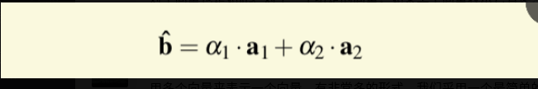
那么，我们如何找到这两个系数，使得这个线性组合和b的误差的模最小？

刘雪峰
和之前一样，我们仍然可以利用之前提到的代价函数求导法，即：
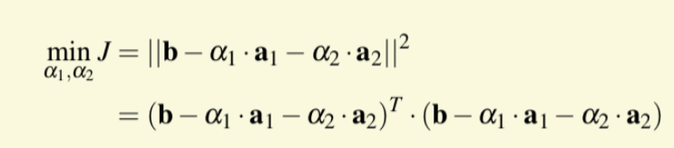
令偏导数为0，我们很容易得到下面的式子。

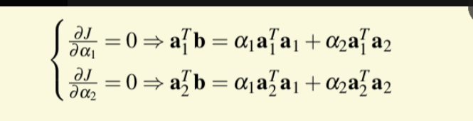
这个大家有空可以推一下，其实很简单，和昨天的差不多。
但是这个形式非常复杂。
我就不写了
我们将向量变成矩阵，就会使得形式非常简洁。具体做法是这样的：
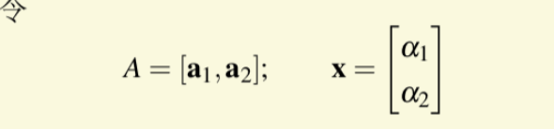

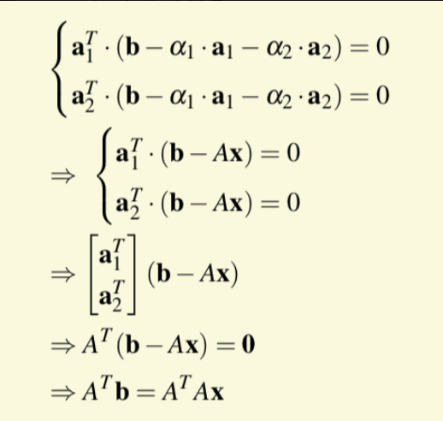
如果（A^TA）可逆，我们就可以求出X的表达式了。

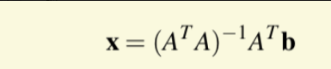
我们下面来从图的角度来推导出这个方程。
我们在用一个向量来表示另外一个向量的时候，提到了用`投影'这个概念来找到最优的表达。我们的结论是：b用a的最优表达，就是 b 在a 的投影，最优的alpha 就是投影系数。

这块大家还记得吗？

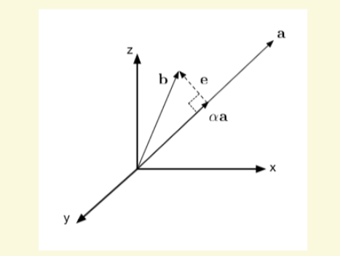
就是这个图
现在我们用于表达b 的向量变成了两个a1, a2。如果用两个向量a1，a2 来表达b，的时候，是否有如下的结论呢？

最优的alpha1, 是将 b 向 a1 表达的投影系数。
最优的alpha2, 是将 b 向 a2 表达的投影系数。
形式就是 b = alpha1*a1 + alpha2*a2

注意alpha1, alpha2都是系数，a1, a2， b是向量。
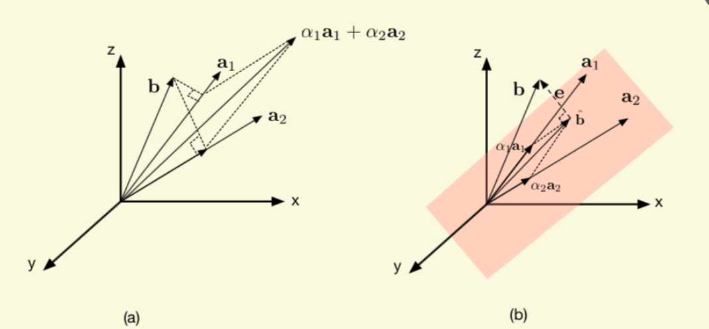

左边，是将b分别向a1, a2投影，得到的系数alpha1, alpha2，然后计算的alpha1*a1 + alpha2*a2

们可以很清楚的看到，用分别投影的投影系数alpha1, alpha2 来形成的alpha1*a1 + alpha2*a2，显然和b相差甚远。

从空间的角度来看，两个向量a1 和 a2 所有的线性组合会形成一个向量空间。换句话说，用a1 和 a2 的线性组合alpha1*a1 + alpha2*a2 来表达 b，就是要在这两个向量张成的空间内找到一个和 b 最接近的向量。这个向量就是b向该空间内的投影！
右图中的红色平面，就是a1, a2 的线性组合形成的空间
我们那么用a1 ,a2的线性组合来表示b，最好的表示，就是将b像这个空间做投影。

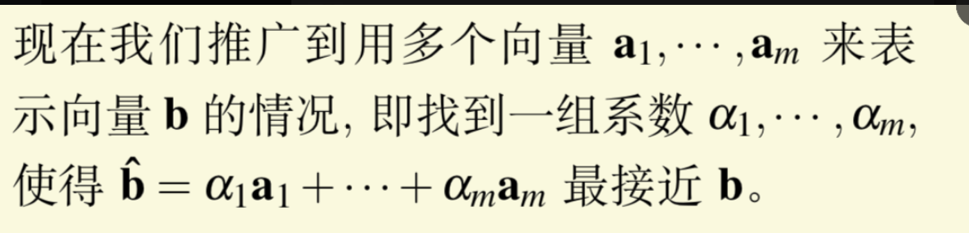

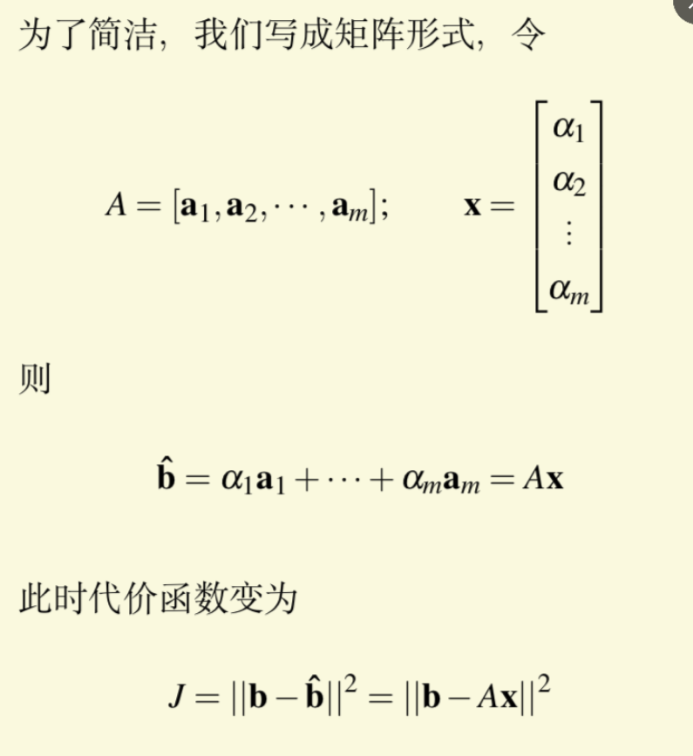
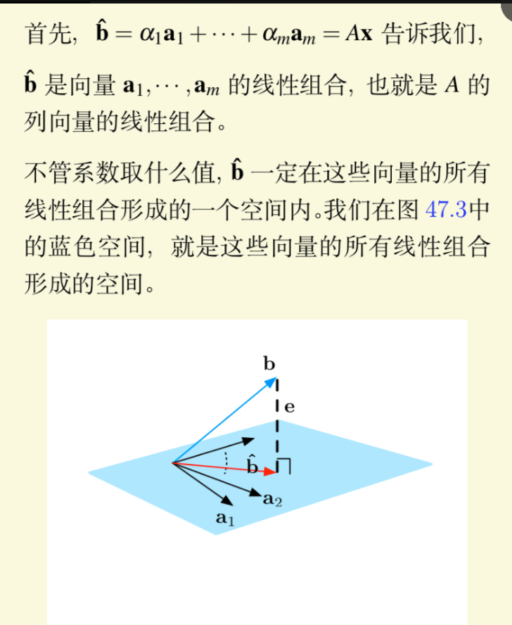
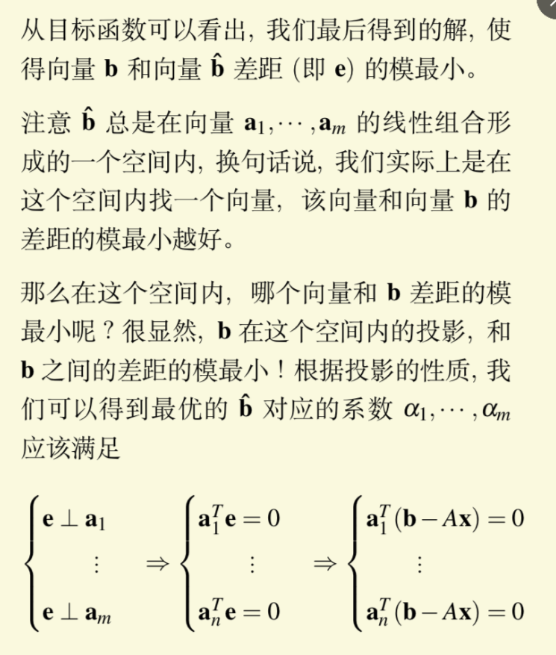
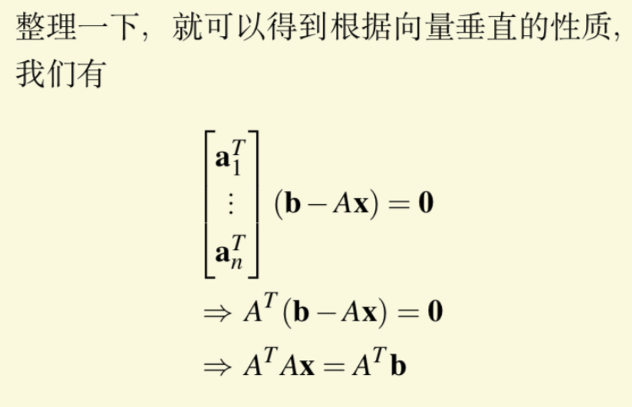
这个方程组非常重要，叫做正则方程。

这里的normal可不是`正常的'。normal 来源于名词 norm（标准、规范、典范），作为形容词的 normal 应该理解为“符合标准的、符合规范的、符合典范的”。

回到我们刚才的那个方程组，normal的含义，是“垂直”。

刘雪峰
Normal在数学中有“法线”，“垂直”的含义。例如某个平面/空间的normal vector(法向量)垂直于该平面/空间的所有向量。

刘雪峰
你们能知道normal equation，垂直从哪里来的吗？
垂直体现在 b -Ax 和 A 的所有列向量垂直。
normal ，可以理解为“标准、规范”，这是师范学院的含义。 在数学中，是垂直的含义。

我最后来举个实际中的例子。

为了对某个城市的房子价格做评估，我们找到了一组房屋，并列出了影响房屋价格的多个因素，放在下面。

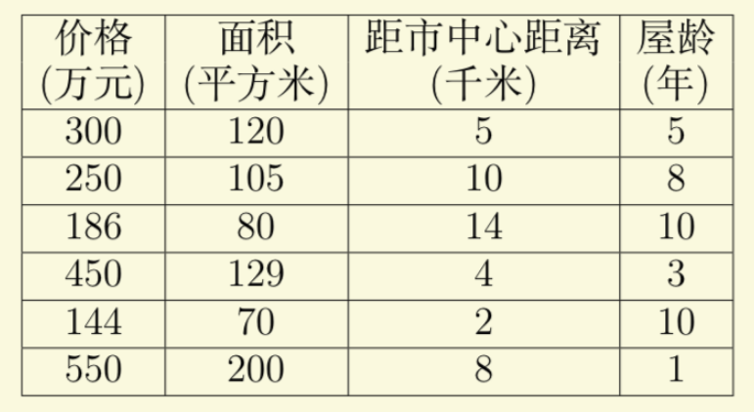
我们希望根据表中的数据，为该城市的房屋价格建立一个模型。一旦模型建好，对于一个尚未评估过价格的房子，我们只需要将其面积、距市中心距离，以及建成年份作为模型的输入之后，模型就会输出对该房屋价格的估计。

这个大家最熟悉不过了吧。。。

我总结一下：今天讲了多个向量表示一个向量的情况。其实很简单，就是把这个向量，向多个向量形成的子空间投影。这个向量与多个向量垂直。根据这个性质，我们可以求出最优的投影满足的正则方程。

今天我们讲讲基底。

刘雪峰
我们之前说过，一组基底可以没有误差的表达一个向量。既然一个空间的基底有无数组，那么选择不同的基底来表示同一个向量是否有区别呢?

刘雪峰
不同的基底当然会有不同的效果，好的基底通常会遵循若干个原则。我这里先给出结论，然后在一一验证。

刘雪峰
一个`好基底'通常具有如下性质：

刘雪峰
1. 正交(orthogonal)：这组基底相互正交(orthogonal)，并且最好模都为1 ( 正交正规化，orthonormal)。
2. 系数紧凑( compact coefficients)：实际中大部分在该空间的向量用这组基底来表达，都会有少量系数较大而绝大部分系数较小的特点。
3. 特征包含：这组基底含有 向量想要测量的性质。
4. 简单而有规律：这组基底包含的向量，从形状上看起来都是简单而有规律的。

我们一个一个说。
21:44

刘雪峰
1. 正交。这组基底是正交的。这个大家都知道吧。

刘雪峰
正交正规化的定义是这样的。

刘雪峰
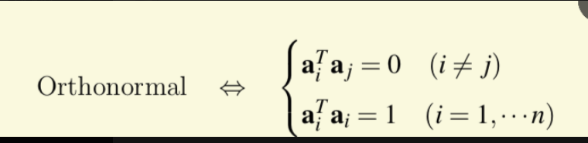

刘雪峰
这块有疑问吗？
一个典型的正交正规化基底的例子是标准基底(standard basis)，又称为自然基底(natural basis)。
例如，3维空间中的任何一个向量，都可以写成自然基底的线性组合。
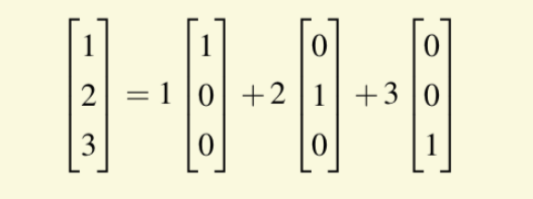

那么我的第一个问题就是，用一组正交基底，甚至是正交正规化基底来表达一个向量，相比与一组并非相互垂直的基底而言有什么好处呢？
使用正交基底一个最直接的好处，就是线性组合系数的计算变得极其简单。

如果a1, a2, ... an是一组基底，但并不正交，那么计算b在这组基底上的表达系数，是这样的
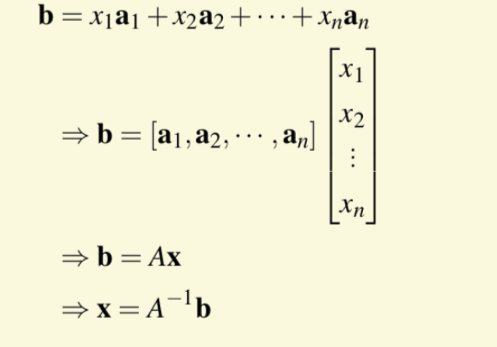

好的。这意味着这一组基底的线性组合的系数x1, x2, ... xn，是一起得到的。必须要一起得到的原因是因为表达一个向量 b 时，基底a1, a2, ..an 作用相互影响、相互纠缠。
你们觉得这有什么缺点吗？就是用上面的公式？
A逆的计算复杂度太高…@Comfortably Numb ，是的。

一起得到这些系数需要计算矩阵的逆，该计算量相当大。
而当基底a1, a2, ..an 相互正交，甚至正交正规化，会给我们计算系数带来极大的便利。
我稍微推导一下公式你们就看懂了
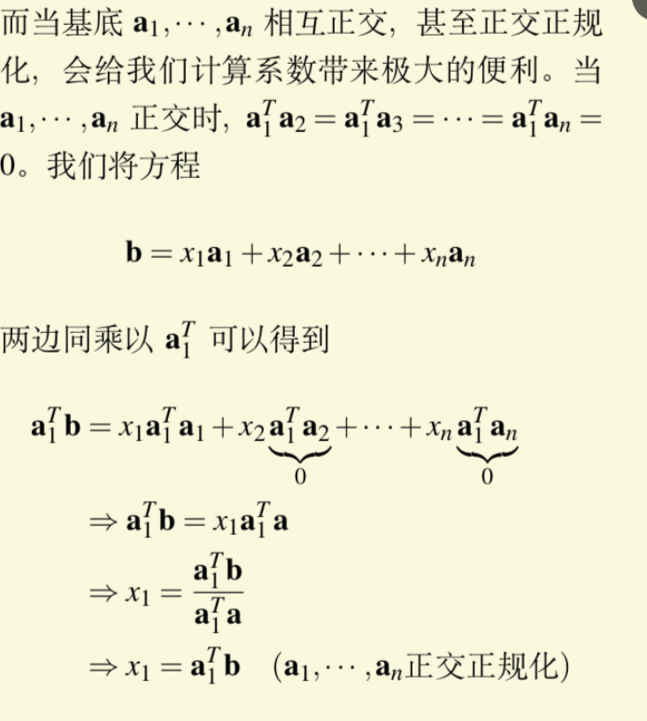
意味着，用一组垂直基底a1, a2, .. an 的线性组合来表达一个向量 b 时，线性组合的系数可以独立求解!
求 ai 的系数 xi 时，只需要考虑 b 和 ai，而基底中的其它向量aj 与该系数的计算无关。
这有一个词儿，叫做解耦！
系数的计算因此变得极为简单：不仅仅可以单独计算在每个基底向量上的系数，并且每个系数的计算只包含向量乘积和标量的除法。
简而言之，基底向量的垂直性，使得计算实现了解耦，复杂度大大降低。这就是使用正交基底来表达一个向量所带来的一个直接好处。
现在我来说垂直基底的第二个好处。这个好处叫做，无需重复计算的逐步逼近。

刘雪峰
先说“无需重复计算”。
如果我们只用一个基底向量 a1 来表示 b 的话，即用x1*a1 来近似b。
我们可以知道，最佳的表示，就是将 b 向 a1 投影。根据投影公式，最优的投影系数x1 的表达式为：

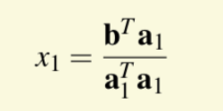
现在我们用前两个基底向量a1, a2 来表示 b。即用a1, a2 的线性组合来近似b。 我们在之前也讲过，这是将 b 向a1, a2 张成的空间投影后，投影在a1, a2上的系数。根据投影的垂直特性，这个投影的误差，要和a1, a2 垂直。

刘雪峰
这块大家还记得吧
简单的说，就是要找到x1, x2, 使得

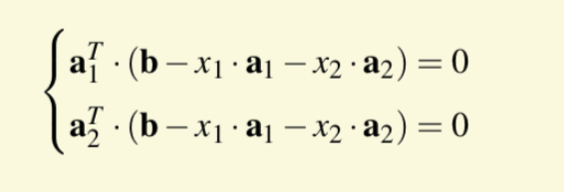
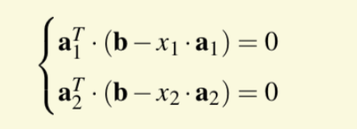

所以得到的解
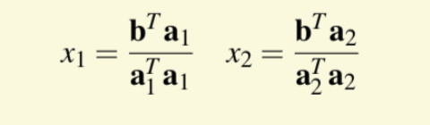
可以看到， 最优的x1, 与上一步单独用a1 来近似 b 时得到的最优的x1 完全相同！

这样，当我们先找到最接近 b 的 x1*a1 之后，我们不需要重复计算，只需要固定好x1，然后找到使得 x1*a1 + x2*a2 最接近 b 的x2 即可。
就是说，每增加一个基底，我们要计算原来的向量b 在迄今为止所有的基底上的系数，我们不需要重复计算。

只需要计算 b在新的基底上的投影即可。
现在我们说明后一半 ‘逐步逼近'：以上这个过程，是一个逐步逼近 b 的过程，即每增加一项 ak 之后，都会降低(严格地说是不会增大) b 的误差。

我画一个图，大家就明白了。

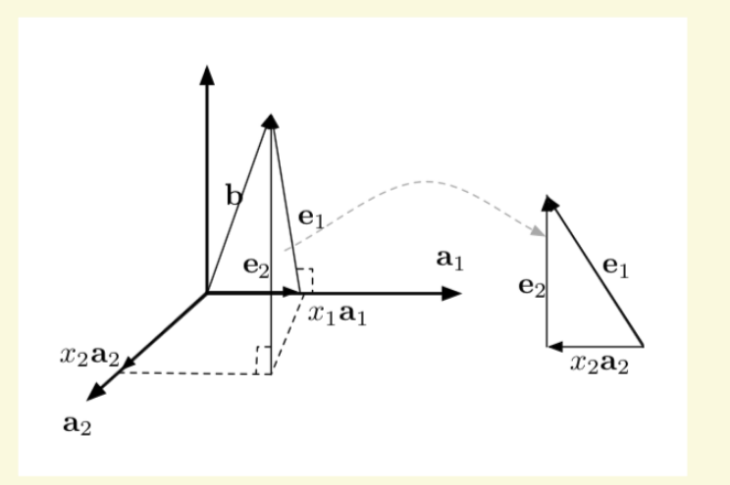
你看这个图，a1, a2是垂直的基底。
b用a1表达，误差是e1。
增加一个基底a2, b 用a1, a2表达，误差是e2
e2的模，一定小于等于e1
其实意思就是，增加一个垂直基底，一定可以降低表达的误差。
我总结一下哈。
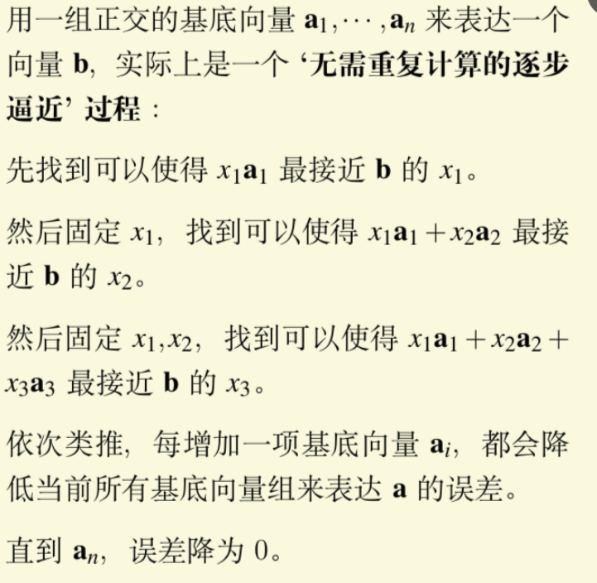

这意味着，每一步都是贪婪(greedy)的方式，可以实现全局的最优。
不知道大家还记不记得，我之前说过“退一步海阔天空的例子”

就是龙虾篓子，和珍珑棋局。
每一步贪婪，往往不能达到全局最优。
但是上面的例子告诉我们，在这种情况下，每一步的最优，就是全局的最优。
如果大家还不能理解，我再举个例子。
刘雪峰
当你有了一个资源A之后，你在该资源下，达到了高度1。
刘雪峰
现在，你有了一个新的资源B，我给你两个选择：

刘雪峰
第一，就是你站在刚才的高度上(高度1)，用B进行提高，假设在高度1的基础上，你利用资源B达到了极致的时候，你最后升到了3。
第二，就是你回到原点，然后看看你有了资源A和B之后，你随意组合使用，你能够到达最高的高度。
通常来讲，第二种情况会比第一种好，因为你可以通盘考虑所有的情况，把资源A, B充分利用起来。
而如果具有“无需重复计算的逐步逼近”的特性，那么这两种选择最后的结果是一样的，也就是说，即使你回到原点，通盘考虑这两个资源A,B再重新出发，最好情况，你也只能到达3。
但是，如果两者是一样的话，那么我愿意选择前者，因为无需等。你每一时刻达到的高度，都是在现有所有资源情况下最优的。
“无需重复计算的逐步逼近”，让我们之前走的每一步的贪婪(greedy)，都成为全局最优，让我们产生了可累加式、最优的进步。

刘雪峰
这个例子我不知道是否说清楚了。。
哈哈，我在考虑是不是今天先到这里。剩下的部分明天再讲。

刘雪峰
一个明显的例子就是自然基底
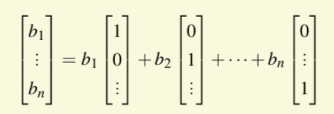

刘雪峰
例如，一个自然基底来表示一个向量的时候，
b 中的每一个元素变成了相应基底的系数，但是，这种表达并没有给我们带来任何好处。
好的基底，需要满足第二个条件：系数紧凑。
系数紧凑的意思，就是表达向量的时候，能够实现少部分系数较大，大部分系数是0。
我们来举个例子。
幅值和频率满足一定规律的正弦、余弦信号会构成Rn空间中的一组正交正规化基底。
这组基底的前几个向量的形状是这样的。
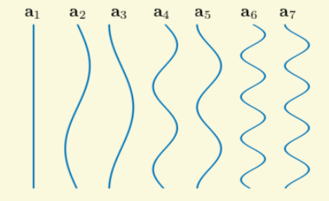
我们可以看出 a1 是一个直流信号，经常被称为零次谐波。a2 和 a3 一个正弦一个余弦，频率是 omega0，它们经常被称为 omega0 的一次谐波。同样，a4 和 a5 是频率都为 2*omega0 的正弦和余弦，被称为 omega0 的二次谐波。等等等等
我不具体说明，但是不难验证这些谐波信号构成一组正交正规化基底：

这样，任意一个长度为 n 的信号向量 b ，都可以写成这一组基底的线性组合。由于该组基底向量正交正规化，因此线性组合的系数可以直接之前的公式求出来。
那么这组谐波基底是否具有系数紧凑的特点呢？我们用一些例子来说明。

下图显示了一个长度n=400 的方波向量是如何表示成上述谐波基底信号的线性组合的。其中红线为原始方波信号，黑线为各个谐波基底乘以相应的系数。蓝线为谐波基底的系数。为了清楚，我们只显示了前40个谐波。

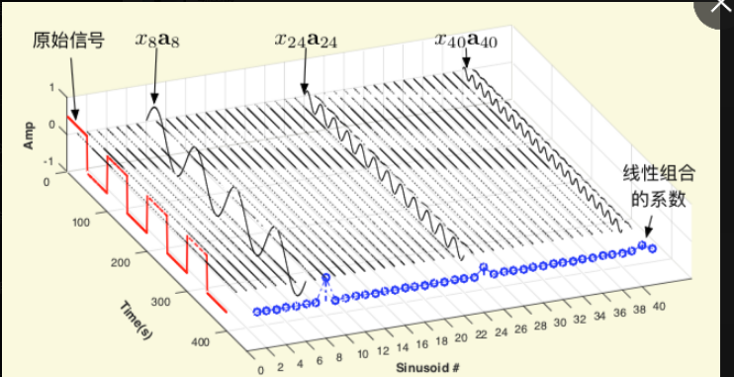

这个图大家仔细看一下。
红色的是方波。

蓝色的是不同ai的系数

然后黑色的，是系数*对应的不同频率的正弦波信号。
可以发现，图中只有少数的黑线幅值较大而绝大部分黑线幅值较小。由于所有谐波基底向量的模都是1，因此幅值较大的黑线相应的系数较大。

为了看的更加清楚，我们将前80个谐波基底a1, a2, ... a80 对应的系数显示在图中。

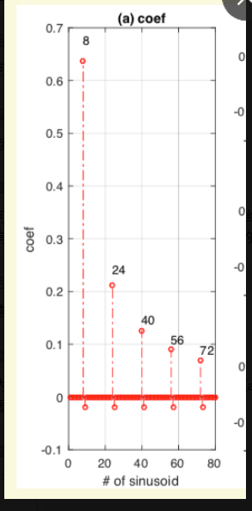

中很容易看出，除了少数几个系数比较大之外(图中标出了较大的a8, a24, a40, a56, a72的系数)，其余大部分的系数都很小。因此，这个方波如果用该组谐波基底的线性组合来表示的话，线性组合的系数具有系数紧凑的特点。
那么，系数紧凑的特点会有什么用呢？系数紧凑的特点，使得我们用少量谐波基底的线性组合就可以把原始信号近似出来。

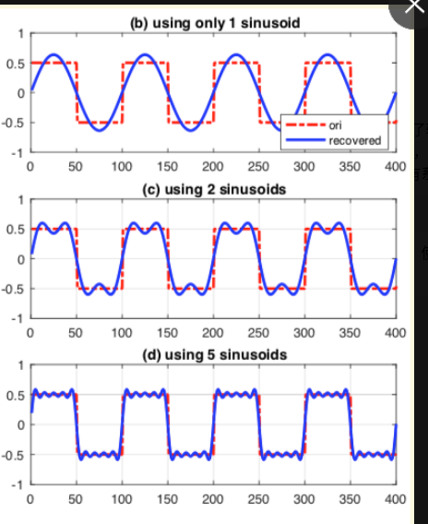
第一个图的蓝线是用系数最大的单个基底向量x8*a8来近似原始方波。

我们可以发现，x8*a8 已经和原始的方波变化趋势完全一致

中间那个图是用系数最大的两个基底向量的线性组合x8*a8 + x24*a24 来近似原始方波。和上一个图相比，新增加的一项x24*a24 拉低了尖峰，增加了肩宽，使其更接近于原始的方波。

不断增加基底的个数，最下面那个图是用5个系数最大的谐波基底的线性组合来近似原始方波。我们会发现，其实用5个谐波基底，就已经可以比较好的近似原始信号了。

好的。注意，如果我们说某个空间内一组基底向量具有系数紧凑的特点，并不是对于某一个特定的向量 b 而言的，而是需要具有普遍性，即该组基底向量应该在表达该空间内的大部分向量都应有该特点。

我们来验证一下上述例子中的谐波基底向量是否可以系数紧凑的表示 R400 空间内的其它向量。我们之前提到过人体跑步的信号。

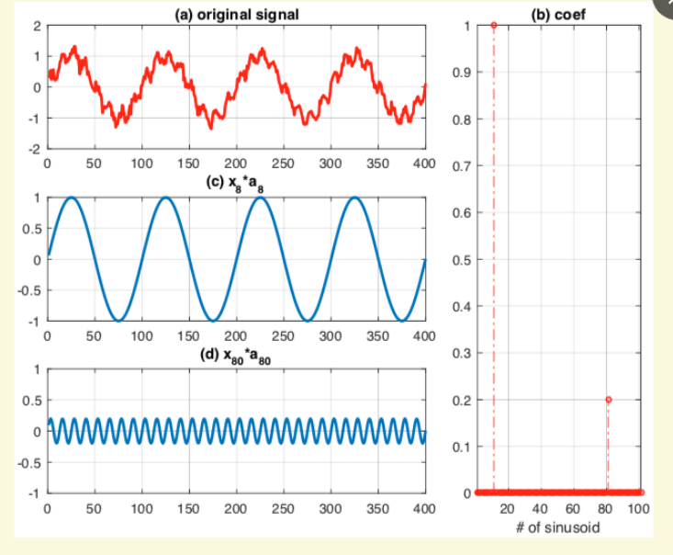
最上面是原始信号

中间是x8*a8
下面是x80*a80

右边是系数。
我们可以发现，除了两个位置有较大的系数之外，所有的系数几乎为0。

所以说，这个例子也有系数紧凑的特点。

我们刚才说过，系数紧凑的特点使得我们用少量的谐波基底的线性组合就可以把原始信号近似出来。那么这样有什么好处呢？

至少有两个好处：压缩和去噪

首先，当我们可以用较少的基底向量来近似一个信号的时候，我们就可以对该信号进行压缩。

例如对于开始的那个方波信号，由于用5个基底向量的线性组合就可以很好的近似它，因此我们并不需要依次存储其400个元素的值，而只需要存储比较大的5个系数 x8,x24,x40,x56,x72 以及对应基底向量的标号8,24,40,56,72即可。

如果将来需要的话，我们可以直接用这些信息将该方波信号恢复出来。

对于跑步信号，我们只需要存储两个系数x8,x80以及其相应的标号8,80，就可以把这个长度为400的信号恢复出来。

这就实现了压缩！

有人也许要问，恢复出来的时候，还需要谐波基底信号啊。如果算上存储基底信号，那么占的空间会更大把。

我想说的是，很多情况下，这些谐波基底信号，是一个大家的共识，或者说话语体系。在这套话语体系下说话，我们只需要在这套话语体系下的坐标即可，而不需要介绍话语体系的内容。

例如，我们在之前说过。要描述一个人，如果站在金庸武侠小说的话语体系下来描述，就会非常简单。

刘雪峰
“这个人啊，我感觉是1/3令狐冲+ 2/3的韦小宝的合体，有时候放荡不羁，爽朗豁达，体现出真性情，可是在工作中又经常表现出实用主义的一面。”

刘雪峰
因为“令狐冲”，“韦小宝”是大部分国人熟悉的角色，我们不需要详细介绍他们。这就给我们大大节省了描述的时间。

刘雪峰
在这个例子中，“令狐冲”和“韦小宝”就是基底向量，而1/3,2/3则是在各自基底向量上的投影系数。

刘雪峰
我们再来说说去噪。
刚才提到的是信息的压缩。压缩是会扔掉一些信息的，但如果扔掉的信息是噪声，那么压缩就变成了去噪。用一组基底向量来表达一个信号，并且只保留比较大的系数的组合，会带来的一个效果是去除掉了信号中包含的噪声。

刘雪峰
举一个例子，之前的跑步采样得到的信号，我们将其加上白噪声，并将污染后的信号显示在下面的图中。
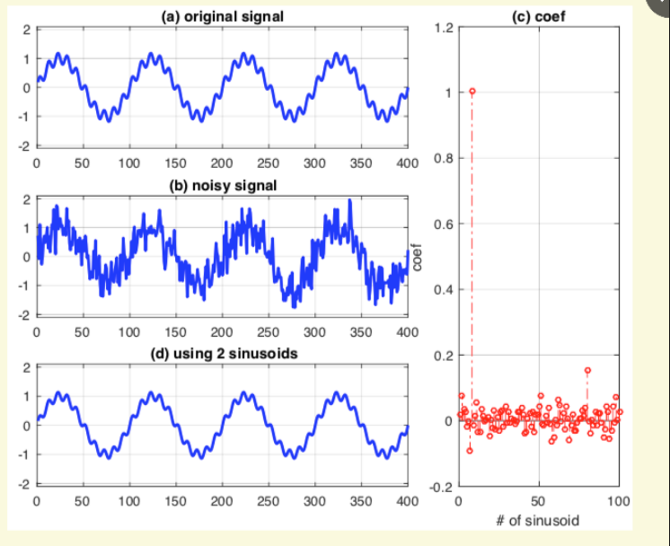

左上角是原始跑步信号，

刘雪峰
中间是加了噪声的。
右边的红色，是用谐波基底表达这个加了噪声的信号的基底的系数。
可以发现除了少量谐波系数比较大之外大部分系数较小。

进而，我们可以选定一个阈值，将低于该阈值的系数全部置为0。对于本例子而言，如果阈值设为0.1，那么有两个系数被保留下来。我们用这两个系数以及相应的基底向量来近似原来的信号，并将结果显示在左下图中。

刘雪峰
就可以发现，实现了去噪声。

刘雪峰
看明白的同学说一声哈。
以上通过保留少量较大的系数的方法，只是去噪的一种手段。如果我们知道噪声的其它信息(例如频率分布)，我们还可以通过修改特定系数的方法来达到去噪的目的。这些方法我们将在以后讲述。

刘雪峰
好，我们说了系数紧凑的这个好处了。

刘雪峰
我们再说好基底的第三个条件。

刘雪峰
，那就是简单而规则。

刘雪峰
一组好的基底需要满足的另一个条件是基底向量从形状上看起来简单而有规则。
将一个形状复杂的向量 b ，用一组形状较为简单的向量的线性组合来表示，就可以拨开遮迷双眼的云雾，直接观察到该向量 b 的简单本质(对应那些系数较大的基底向量)，达到化繁为简的目的。

刘雪峰
相反的，如果我们将一个简单的信号，例如一条正弦波形状的向量，表达在一组形状复杂，没有规律的基底向量上(例如白噪声的信号)，我们做的事情就是把一个本身很简单的事物用多个复杂的事物来表示，这在绝大多数时候是没有任何实际意义的，也不符合`化繁为简'的科学思维。
22:34

刘雪峰
600多年前英国学者威廉·奥卡姆(William of Ockham)提出的流传至今的奥卡姆剃刀(Ockham razor)原则：`如非必需，勿增实体'(Plurality must never be posited without necessity)，强调了简单的重要性。2000多年前的老子在《道德经》中也提到了`大道至简,衍化至繁'的道理。

刘雪峰
我们都知道化繁为简很重要，但是在实际操作中，如何知道哪些是重要的信息，哪些是不重要的信息呢？

刘雪峰
基底的表达给我们提供了一个重要的思路：当我们将一个复杂的信号表示成为若干个简单信号的组合以后，那些系数较小的简单信号就是噪声信号可以去除掉，而系数较大的信号则是重要的信息而得以保留下来，这样就达到化繁为简的目的。

刘雪峰
我们刚才介绍的正弦波的基底就具有简单而规则的特点：这些基底向量都非常简单。每一条是只包含一个频率的正弦波。

刘雪峰
我们现在介绍好基底的最后一个优点：特征包含。

刘雪峰
一组好的基底需要满足的另外一个条件是特征包含，即这组基底含有 b 想要比较的性质。如果基底具有这个特点的话，将一个向量 b 用该组基底来表达后，就可以通过系数来了解 b 的性质。
大家还记得我之前讲过唐太宗的那段话吗？“以铜为镜，以史为镜，以人为镜”

刘雪峰
而当我们用一组正交正规化的基底来表示一个向量 b 时，我们可以从系数上看出 b 和各个基底向量的相似性。原因在于
22:37
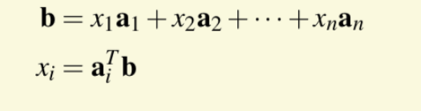

刘雪峰

刘雪峰
用一组正交正规化基底来表达一个向量的时候，不仅仅带来计算系数上的便利，并且可以使得我们可以直接从系数上看出 b 和各个基底向量的相似度！如果此时基底向量具有某些性质，那么我们就可以直接从系数上看出 b 是否具有这些性质以及给出具有这些性质的程度。
我们刚才介绍的谐波基底，就具有特征包含的性质。

刘雪峰
具体地说，由于每个基底向量，都是一条不同频率的谐波，因此，将一个信号 b 用我们之谐波基底表达之后，可以直接看出 b 频率分量。

刘雪峰
直观的来说，b 对应哪个谐波的系数比较大，那么它在该谐波相应频率上的分量就比较大。

刘雪峰
例如跑步运动信号 b 在谐波基底上的表达为：
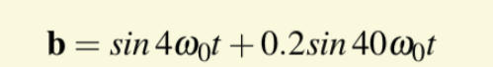
可以看出，b 用谐波基底来表示后只有两个非零的系数，这意味着 b 只在 4*omega0 和 40*omega0上有两个频率分量，而在其它频率上的分量为0。并且通过系数的大小看出，信号 b 中 4*omeg0上的频率分量的大小要大于40*omega0 的频率分量的大小。这样，将一个信号用谐波基底来表达，通过在各个谐波基底上的系数我们可以看出该信号的频率分布。

好的。我总结一下好基底的四个特点。

刘雪峰
1. 这组基底正交正规化，不仅仅使得表达系数的计算极为简单，而且实现了解耦。
2. 该组基底具有系数紧凑的特点，我们可以通过在该组基底上表达实现对 b 的压缩和去噪。
3. 该组基底具有特征包含的特点。我们可以通过在该组基底上表达来知道 b 的特征。
4. 该组基底具有形状简单而规则的特点。
既然谐波基底这么好，它有没有被人发现啊？当然了，现在我们终于可以解开谜底了，我们刚才提到的谐波基底，以及用一组谐波基底来表达一个向量，实际上就是大名鼎鼎的傅里叶级数和傅里叶变换的核心思想。表达的系数，就是傅里叶级数/傅里叶变换的结果：

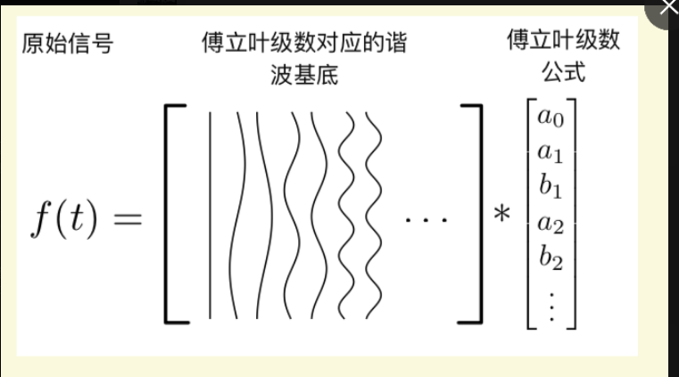
哈哈，这个图希望大家能看懂啊！

对于傅里叶级数和傅里叶变换的相关概念，我们将在后续专门讲述。 除了谐波基底之外，还存在有非常多满足`基底选择四原则'的基底，例如小波基底，余弦函数基底等等，我们将在后面陆续说明。

今天的分享就到这里了。总算说到傅里叶级数了。。。

